Единая система идентификации и аутентификации физических лиц с использованием биометрических персональных данных

Методические рекомендации по удаленной идентификации
для руководителей проектов

Версия 1.7

на 48 листах

Москва 2026

История документа
Версия | Дата | Автор | Комментарии
1.0 |  |  | Создание документа
1.1 | 03.03.2023 | Гаврилов Сергей | Отредактированы определения, ссылки на нормативные акты, наименования НПА, изменено название домена (ebs.ru), упоминания Ростелекома заменены на АО «ЦБТ»
1.2 | 19.07.2023 | Прохорова Ксения | Отредактирован раздел 4.6
1.3 | 25.04.2025 | Гаврилов Сергей | Обновлены ссылки на URL в сносках
1.4 | 27.08.2026 | Гаврилов Сергей | Документ актуализирован, добавлены сервисы УИ mWeb-to-App, УИ «без голоса». Обновлены и актуализированы разделы: Термины и сокращения, Введение, Раздел 2 (добавлен п. 2.2. для УИ mWeb-to-App, п. 2.3 для УИ «без голоса»), Раздел 3 (добавлен п. 3.1). Добавлены Рисунок 4, 5, 6
1.5 | 21.09.2026 | Гаврилов Сергей | В п. 2.3 откорректированы шаги 12, 17, 18, 24, Рисунки 5,6.
1.6 | 01.10.2026 | Гаврилов Сергей | В п. 2.3 дополнен шаг 9 алгоритма (проверка наличия подходящей биометрии при старте)
1.7 | 28.10.2026 | Гаврилов Сергей | П. 2.3 дополнен абзацем об указании в запросах в ЕСИА специальных областей доступа (scope) bio_face и ext_auth_result_face

Содержание
ТЕРМИНЫ И СОКРАЩЕНИЯ 4
1 ВВЕДЕНИЕ 11
1.1 Референсные документы 13
2 ОПИСАНИЕ ПРОЦЕССОВ УДАЛЕННОЙ ИДЕНТИФИКАЦИИ 14
2.1 Процесс удаленной идентификации ГИС ЕБС (с использованием биометрической верификации) 14
2.2 Процесс удаленной идентификации ГИС ЕБС mWeb-to-App (только для МФО) 16
2.3 Процесс удаленной идентификации «без голоса» 22
3 ТРЕБОВАНИЯ ДЛЯ ПОДКЛЮЧЕНИЯ СЕРВИСОВ УДАЛЕННОЙ ИДЕНТИФИКАЦИИ ГИС ЕБС 31
3.1 Порядок получения доступа ИС участника биометрического взаимодействия к сервисам удаленной идентификации ГИС ЕБС 31
3.2 Регистрация в ГИС ЕБС в качестве Потребителя БДн 32
3.3 Подключение к ЕСИА 34
4 РЕКОМЕНДАЦИИ ДЛЯ ОРГАНИЗАЦИИ ПО ИСПОЛЬЗОВАНИЮ УДАЛЕННОЙ ИДЕНТИФИКАЦИИ 35
4.1 Разработка банковских продуктов, доступных с использованием ГИС ЕБС 35
4.2 Обеспечение информационной безопасности 35
4.3 Разработка раздела сайта, посвященного взаимодействию с ГИС ЕБС 36
4.3.1 Рекомендации по разработке раздела сайта 36
4.4 Порядок регистрации в ГИС ЕБС 36
4.5 Порядок удаленной идентификации пользователей 37
4.5.1 Авторизация и оформление банковского продукта на сайте банка или в интернет-банке при помощи ГИС ЕБС 38
4.5.2 Авторизация и оформление банковского продукта через МП банка при помощи ГИС ЕБС 42
4.6 Согласование запуска продукта с представителями АО «ЦБТ» 46

ТЕРМИНЫ И СОКРАЩЕНИЯ
Термин | Определение
БД | База данных
Биометрическая верификация | Процесс подтверждения биометрического заявления при сравнении (аутентификация «один к одному»), в рамках которого производится сопоставление БКШ пользователя с предъявляемым БО и определение степени соответствия, а результат может использоваться как фактор аутентификации в ИС Участника БВ. Биометрическая верификация в рамках требований Федерального закона от 07.08.2001 г. №115-ФЗ входит в процедуру удаленной идентификации. Биометрическая верификация вне Федерального закона от 07.08.2001 г. №115-ФЗ производится для подтверждения личности с использованием Провайдера идентификации, отличного от ЕСИА.
Биометрическая проба | Биометрический образец или набор биометрических признаков, введённый в алгоритм для использования в качестве объекта сравнения с биометрическим контрольным шаблоном (биометрическими контрольными шаблонами)
Биометрическая система | Система, предназначенная для биометрического распознавания людей, основанного на их поведенческих и биологических характеристиках
Биометрические данные, биометрические персональные данные (БДн, БПДн), биометрия | Сведения, которые характеризуют физиологические и биологические особенности ФЛ, на основании которых можно установить его личность и которые в соответствии с частью 1 статьи 11 Федерального закона №572-ФЗ используются оператором для установления личности субъекта персональных данных. Применительно к процессам ГИС ЕБС это биометрический образец или совокупность биометрических образцов, биометрический признак или набор биометрических признаков
Биометрический образец (БО) | Аналоговое или цифровое представление биометрических характеристик, предшествующее извлечению биометрических признаков
Биометрический признак | Цифровое представление информации (числа или метки), извлечённое из биометрических образцов и используемое для сравнения
Вектор ЕБС, Биометрический шаблон (БШ), Биометрический контрольный шаблон (БШ) | Персональные данные, полученные в результате математического преобразования прошедших контроль качества БПДн ФЛ, содержащихся в ГИС ЕБС, которое произведено с использованием информационных технологий и технических средств, соответствующих требованиям Федерального закона №572-ФЗ и Приказа Минцифры №453
Диплинк | Глубинная ссылка (deep link), актуальная для мобильного трафика, по которой пользователь, минуя браузер, сразу попадает в конкретный раздел приложения для получения конкретной услуги. Если приложение на смартфоне не установлено, ссылка сначала ведет на маркет приложений (Google Play, App Store и др.). После установки открывается нужный раздел
ДКО | Дистанционные каналы обслуживания (WEB и мобильные приложения)
Единая биометрическая система (ГИС ЕБС, ЕБС) | Государственная информационная система «Единая система идентификации и аутентификации физических лиц с использованием биометрических персональных данных», которая содержит биометрические персональные данные физических лиц, векторы единой биометрической системы и иную предусмотренную в соответствии с частью 16 статьи 4 Федерального закона №572-ФЗ информацию, которая используется в целях осуществления идентификации, аутентификации с использованием биометрических персональных данных физических лиц, а также в иных правоотношениях в случаях, установленных законодательством Российской Федерации, и оператором которой является определенная Правительством Российской Федерации организация
Живучесть (Лайвнесс) / Liveness | Качество или признаки жизни субъекта, выявленные анатомическими характеристиками, непроизвольными реакциями, физиологическими функциями, добровольными реакциями, или поведением субъекта
Инфраструктура электронного правительства (ИЭП, e-Government) | Совокупность аппаратного и программного обеспечения для предоставления информации и оказания государственных услуг гражданам, бизнесу, другим ветвям государственной власти и государственным чиновникам, при котором личное взаимодействие между государством и заявителем минимизировано и максимально возможно используются информационные технологии.
ИС | Информационная система
ИС Поставщика БДн | Информационная система организации, зарегистрированная в ГИС ЕБС, и имеющая возможность осуществлять сбор и предоставление БДн для биометрической регистрации
ИС Потребителя БДн | Информационная система организации, зарегистрированная в ГИС ЕБС, и имеющая возможность осуществлять сбор и предоставление БДн для биометрической верификации
КО | Кредитные организации
Конечный пользователь, Пользователь ЕБС | Человек, взаимодействующий с биометрической системой с целью регистрации или идентификации его личности
Микрофинансовая организация (МФО) | Юридическое лицо, которое осуществляет микрофинансовую деятельность и сведения о котором внесены в государственный реестр микрофинансовых организаций в порядке, предусмотренном Федеральным законом от 02.07.2010 №151-ФЗ «О микрофинансовой деятельности и микрофинансовых организациях». Микрофинансовые организации могут осуществлять свою деятельность в виде микрофинансовой компании или микрокредитной компании. Микрофинансовая организация обязана осуществлять удаленную идентификацию клиента с использованием ЕСИА И ГИС ЕБС в соответствии со статьей 9 Федерального закона №572-ФЗ и аутентификацию ФЛ с использованием ЕСИА и ГИС ЕБС в соответствии со статьей 10 Федерального закона №572-ФЗ при дистанционном заключении каждого договора займа. Микрофинансовая организация вправе поручать кредитной организации проведение удаленной идентификации пользователей (процесс удаленной идентификации ГИС ЕБС mWeb-to-App) в целях заключения с ними договоров займа, обновления информации и т.д. путем подключения к сервису удаленной идентификации ГИС ЕБС
МП | Мобильное приложение
МФЦ | Многофункциональные центры предоставления государственных и муниципальных услуг
ПДн | Персональные данные
Поставщик БДн (ЕБС) | Участник биометрического взаимодействия, имеющий право и осуществляющий регистрацию Пользователей в ГИС ЕБС.
Потребитель БДн (ЕБС) | Участник биометрического взаимодействия, имеющий право и осуществляющий удаленную идентификацию Пользователей с использованием верификации биометрических данных в ГИС ЕБС.
РФ | Российская Федерация
СМЭВ 3.х | Система межведомственного электронного взаимодействия, функционирующего по методическим рекомендациям версии 3.х
Типовое решение информационной безопасности (ТИБ), Адаптер | Программно-аппаратный комплекс электронной подписи биометрических данных при подключении к Единой биометрической системе
Удаленная идентификация | Идентификация пользователей, в рамках требований Федерального закона от 07.08.2001 №115-ФЗ «О противодействии легализации (отмыванию) доходов, полученных преступным путём, и финансированию терроризма», осуществляемая по удалённым каналам связи, без визита пользователя в офис кредитной организации
Удаленная идентификация ГИС ЕБС mWeb-to-App | Процесс удаленный идентификации пользователей в рамках требований Федерального закона от 07.08.2001 г. №115-ФЗ (п. 1.5-2 статьи 7), предназначенный для использования МФО при приеме на дистанционное обслуживание, дистанционном заключении с пользователями договоров займа, обновлении информации и т.д., а также позволяющий МФО поручать кредитной организации проведение удаленной идентификации пользователей в целях заключения с ними договоров займа, обновления информации и т.д. Реализуется при взаимодействии ИС МФО, ЕСИА, ГИС ЕБС и Адаптера (ТИБ) с использованием web-версии мобильного приложения МФО и МП «Госуслуги Биометрия»
УЗ | Учётная запись
ФГИС ЕСИА, ЕСИА | Федеральная государственная информационная система «Единая система идентификации и аутентификации в инфраструктуре, обеспечивающей информационно-технологическое взаимодействие информационных систем, используемых для предоставления государственных и муниципальных услуг в электронной форме, обеспечивающая санкционированный доступ к информации, содержащейся в информационных система»
ФЛ | Физическое лицо
ID | Уникальный идентификатор учётной записи в ИС
Web (Веб) приложение | Клиент-серверное приложение, в котором клиентом выступает интернет браузер, а сервером — интернет-сервер

ВВЕДЕНИЕ
ГИС ЕБС — это цифровая платформа, содержащая БДн ФЛ, векторы ЕБС и иную информацию для осуществления идентификации, аутентификации с использованием БДн ФЛ, в том числе удаленной идентификации, которая позволяет предоставлять новые цифровые услуги для Пользователей дистанционно в любое время и в любом месте.
Чтобы начать пользоваться удаленной идентификацией, ФЛ следует однократно лично явиться в уполномоченный банк для проведения сбора и размещения его БДн в ГИС ЕБС (биометрической регистрации). БДн должны пройти процедуру проверки качества, после чего они смогут использоваться для последующего дистанционного получения финансовых и иных услуг: открытия счета (вклада), получения кредита, осуществления перевода, обновления данных и т.д. Для осуществления сбора и размещения БДн ФЛ в ГИС ЕБС (биометрическая регистрация), банку необходимо выполнить требования по информационной безопасности, быть зарегистрированными в ГИС ЕБС в качестве Поставщика БДн, подписать оферту о заключении соглашения об оказании услуги по сбору БДн и их передаче в ГИС ЕБС и выполнить требования к брендингу ГИС ЕБС
В документе содержатся рекомендации по организации процесса удаленной идентификации клиентов для банков и МФО.
Для реализации процесса удаленной идентификации банкам следует зарегистрироваться в ГИС ЕБС в качестве Потребителя БДн, что позволит им подключить сервис удаленной идентификации ГИС ЕБС и начать оказывать финансовые услуги удаленно, получать проверенную информацию о клиенте через ИЭП, сократить затраты на отделения, снизить операционные издержки и проводить анализ результативности рекламных кампаний не ограничиваясь временем работы отделений.
Для реализации процесса удаленной идентификации МФО в исполнение требований п. 1.5-2, 5.8-2 статьи 7 Федерального закона от 07.08.2001 г. №115-ФЗ были дополнительно разработаны:
- Сервис удаленной идентификации mWeb-to-App (только для МФО), позволяющий МФО осуществлять удаленную идентификацию/ аутентификацию клиента-ФЛ с использованием ЕСИА и ГИС ЕБС (в соответствии со статьей 9 и 10 Федерального закона №572-ФЗ) при приеме на дистанционное обслуживание, дистанционном заключении с пользователями договоров займа и т.д., а также позволяющий МФО поручать КО проведение удаленной идентификации пользователей в целях заключения с ними договоров займа, обновления информации и т.д. Процесс реализуется при взаимодействии ИС МФО, ЕСИА, ГИС ЕБС и Адаптера (ТИБ) с использованием web-версии МП МФО и МП «Госуслуги Биометрия».
- Сервис удаленной идентификации «без голоса» (только по одной модальности «изображение лица»), позволяющий КА осуществлять удаленную идентификацию Пользователя с использованием ЕСИА и ГИС ЕБС при дистанционном обслуживании. Процесс реализуется при взаимодействии ИС КА, ЕСИА, ГИС и Адаптера (ТИБ), с использованием МП «Госуслуги Биометрия» и МП ИС КА/мобильной web-версии МП ИС КА, либо с использованием десктопного браузера).

Референсные документы
Документация по регистрации, подключению, настройке, а также по типовому решению размещается по адресу https://ebs.ru/documents/.

ОПИСАНИЕ ПРОЦЕССОВ УДАЛЕННОЙ ИДЕНТИФИКАЦИИ

Процесс удаленной идентификации ГИС ЕБС (с использованием биометрической верификации)
Процесс удалённой идентификации ГИС ЕБС включает последовательное прохождение аутентификации в ЕСИА по логину/паролю и биометрической верификации в ГИС ЕБС (аутентификации «один к одному») по степени схожести БО, а также получение банком персональных данных клиентов с использованием инфраструктуры ИЭП.
Схема проведения удаленной идентификации клиента представлена на Рисунке 1.
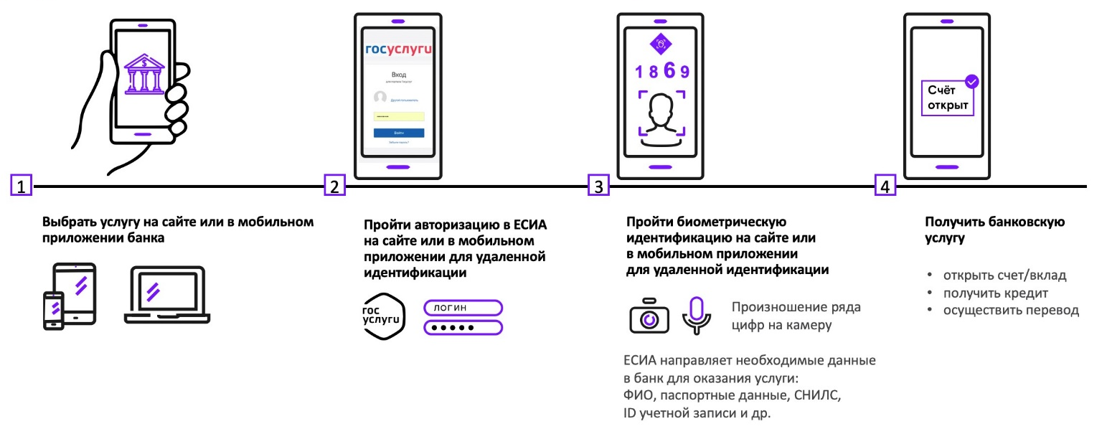

Рисунок 1 – Схема удаленной идентификации клиента
Общая схема удаленной идентификации представлена на Рисунке 2.
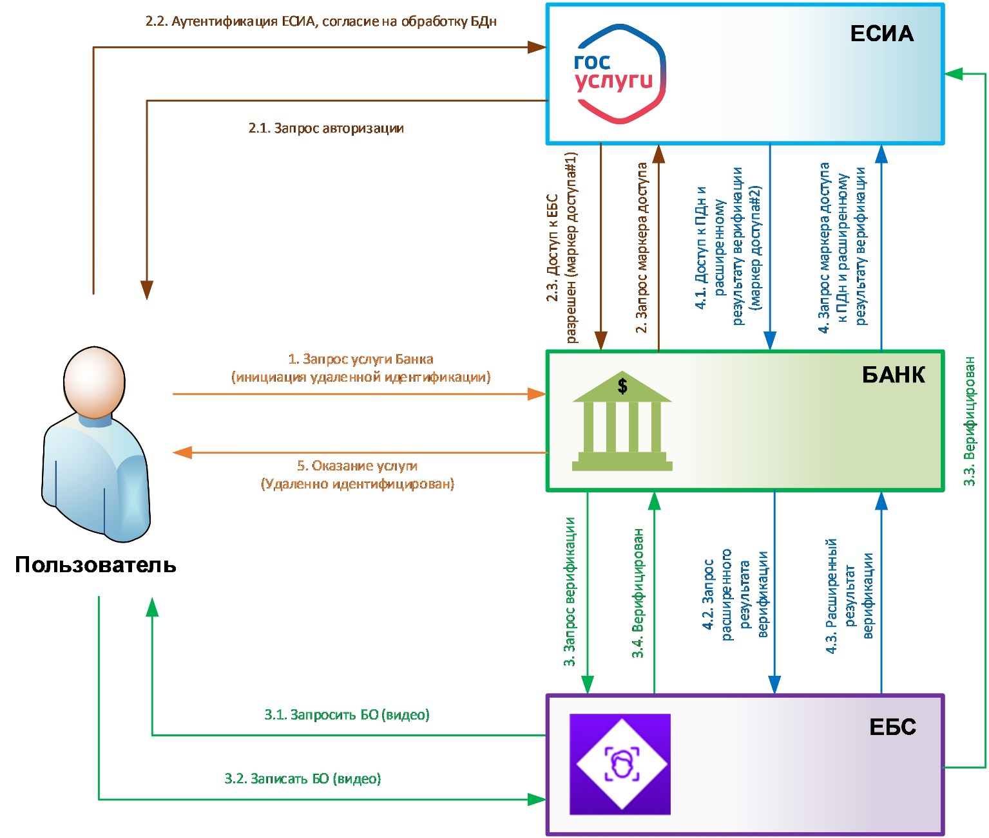
Рисунок 2 – Общая схема удаленной идентификации
Процесс удаленной идентификации осуществляется в несколько этапов:
- Этап 1. Инициализация удаленной идентификации пользователем.
- Этап 2. Получение банком специального маркера доступа для взаимодействия с ГИС ЕБС.
- Этап 3. Биометрическая верификация пользователя в ГИС ЕБС.
- Этап 4. Завершение удаленной идентификации пользователя в ЕСИА/ГИС ЕБС.
- Этап 5. Пользователь удаленно идентифицирован в ЕСИА/ГИС ЕБС.
Процесс удаленной идентификации на стороне банка представлен на Рисунке 3.
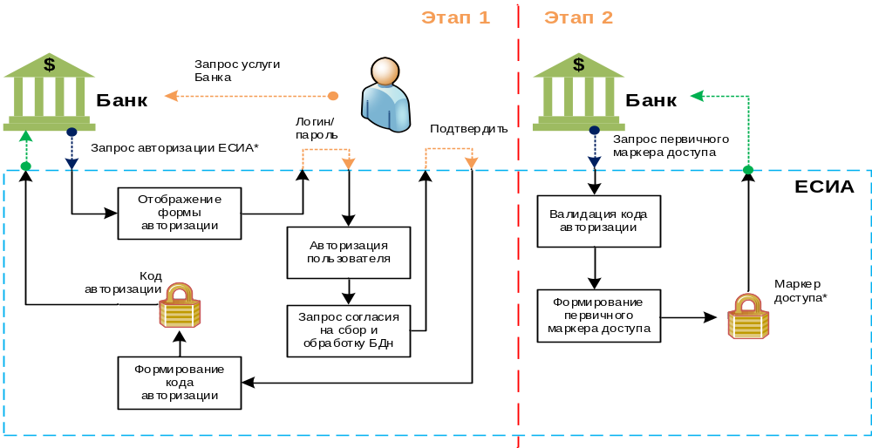
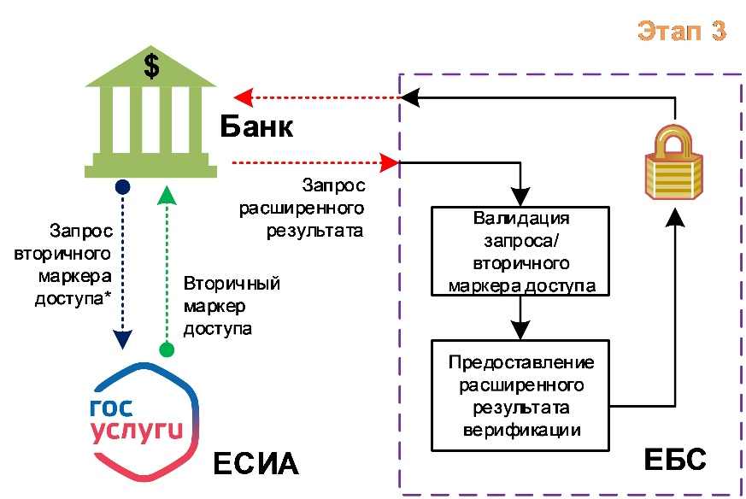
Рисунок 3 – Реализация процесса удаленной идентификации на стороне банка
Более подробно реализация процесса удаленной идентификации описана в Методических рекомендациях по работе с ЕБС для разработчиков на сайте ГИС ЕБС - https://ebs.ru/documents/

Процесс удаленной идентификации ГИС ЕБС mWeb-to-App (только для МФО)
В процессе удаленной идентификации ГИС ЕБС mWeb-to-App происходит последовательное прохождение аутентификации в ЕСИА по логину/паролю и верификации в ГИС ЕБС по степени схожести БО посредством функционала удаленной идентификации, реализованного в МП «Госуслуги Биометрия», с использованием МП МФО (web-версии), реализущего взаимодействие с МП «Госуслуги Биометрия» по криптографическому протоколу TLS, API биометрической верификации ГИС ЕБС и с использованием глубинных ссылок (диплинков) для перехода из МП МФО в МП «Госуслуги Биометрия».
Подробное описание процесса удаленной идентификации c использованием МП «Гослуги Биометрия» см. в Методических рекомендациях по работе с Единой биометрической системой для разработчиков и документе «Стандарт ГИС ЕБС. Требования к взаимодействию информационных систем банков с мобильным приложением «Госуслуги Биометрия».
Процесс удаленной идентификации ГИС ЕБС mWeb-to-App предназначен для реализации требований к МФО, предусмотренных в п. 1.5-2, 5.8-2 статьи 7 Федерального закона от 07.08.2001 г. №115-ФЗ. Он позволяет МФО осуществлять удаленную идентификацию/аутентификацию клиента-ФЛ с использованием ЕСИА и ГИС ЕБС (в соответствии со статьей 9 и 10 Федерального закона №572-ФЗ) при приеме на дистанционное обслуживание, дистанционном заключении с пользователями договоров займа и т.д. Процесс удаленной идентификации ГИС ЕБС mWeb-to-App также позволяет МФО поручать КО (банкам) проведение удаленной идентификации пользователей в целях заключения с ними договоров займа, обновления информации и т.д.
Конечной целью сервиса является предоставление возможности для МФО и их клиентов заключать договоры займа, обновлять информацию о клиентах, представителях клиентов, выгодоприобретателях, бенефициарных владельцах и т.д.
В процессе удаленной идентификации ГИС ЕБС mWeb-to-App участвуют:
- ИС МФО (Потребителя БДн);
- Web-версия мобильного приложения МФО;
- Адаптер (ТИБ);
- ЕСИА;
- ГИС ЕБС.
Предварительные условия для использования МФО сервиса удаленной идентификации mWeb-to-App:
- использование ФЛ web-версии МП МФО (Потребителя БДн);
- использование ФЛ сервиса МП «Госуслуги Биометрия»;
- согласие ФЛ на предоставление БДн;
- ФЛ имеет подтвержденную УЗ ЕСИА;
- МФО зарегистрирована в ГИС ЕБС в роли Потребителя БДн;
- МФО зарегистрирована в ЕСИА;
- наличие камеры и микрофона на устройстве ФЛ.
Внимание! В процессе удаленной идентификации mWeb-to-App может быть использована только биометрия с типом: а) «Стандартная» (полученная в рамках самостоятельной регистрации с заграничным паспортом или повышения уровня биометрии) или б) «Подтвержденная» (полученная в рамках процесса 115-ФЗ путем биометрической регистрации в отделениях банков или повышения уровня биометрии с типом «Стандартная» до типа «Подтвержденная»)
Сценарий процесса удаленной идентификации ГИС ЕБС mWeb-to-App:
- Пользователь инициирует процесс получения услуги в мобильной web-версии МП МФО.
- Web-версия МП МФО выполняет запрос в ИС МФО для старта процесса удаленной идентификации.
- ИС МФО генерирует уникальный идентификатор (sid) и отправляет запрос на создание сессии верификации в Адаптер (см. Приложение В, раздел 3.4.1 Методических рекомендаций по работе с ГИС ЕБС для разработчиков).
- ИС МФО отправляет ответ в web-версию МП МФО c идентификатором сессии верификации (Sid), мнемоникой системы (InitiatorSystem), ОГРН контрагента (OGRN), адреcом возврата пользователя в web-версию МП МФО (ReturnUrl), базовым URL доступа к API Адаптера (AdapterUri).
- Web-версия МП МФО наполняет обязательными параметрами deeplink и выполняет переход по нему. При переходе проверяется наличие установленного на устройстве ФЛ МП «Госуслуги Биометрия» и в случае его отсутствия выполняется перенаправление пользователя в соответствующий магазин приложений на страницу МП «Госуслуги Биометрия». При установленном МП «Госуслуги Биометрия» осуществляется переход по deeplink в МП.
- МП «Госуслуги Биометрия» проверяет наличие обязательных параметров в deeplink. Если проверка не пройдена, пользователю отображается экран ошибки с возможностью возврата в мобильную web-версию приложения МФО в случае, если был указан параметр ReturnUrl.
- МП «Госуслуги Биометрия» выполняет алгоритм авторизации в ЕСИА.
- После успешного ввода логина и пароля пользователем в ЕСИА, МП «Госуслуги Биометрия» делает запрос на аутентификацию в Инфраструктуре ЕСИА (с прохождением через Инфраструктуру Адаптера и запросом на доступ к ГИС ЕБС). После успешной аутентификации, ЕСИА передает результат с параметрами code1 и state в МП «Госуслуги Биометрия».
- МП «Госуслуги Биометрия» выполняет запрос в Адаптер на получение доступа к биометрической верификации с параметрами code1 и state.
- Адаптер возвращает ответ с идентификатором сессии и URL web-формы прохождения удаленной идентификации в МП «Госуслуги Биометрия».
- После получения идентификатора сессии (session_id) МП «Госуслуги Биометрия» вызывает метод «Согласование методов сбора БО и Liveness» REST-сервиса «API биометрической верификации», с параметрами session_id (идентификатор сессии) и metadata (информация о клиентском приложении и устройстве ФЛ). В ответ на вызов ГИС ЕБС возвращает сообщение, содержащее требуемое действие для проверки «живости» (Liveness).
- МП «Госуслуги Биометрия» запускает процедуру записи БО.
- МП «Госуслуги Биометрия» передает полученные БО (видеофайл), путем вызова метода «Прием БО на верификацию» REST-сервиса «API биометрической верификации» с параметрами session_id (идентификатор сессии), metadata (дополнительная метаинформация, временная метка и пр.), БО (видеофайл/файлы).
- В ответ на вызов Инфраструктура ГИС ЕБС возвращает обобщенный результат прохождения биометрической верификации пользователя (успешно или неуспешно) и уникальный идентификатор (verifyToken) в МП «Госуслуги Биометрия». МП «Госуслуги Биометрия» возвращает в Адаптер полученный результат верификации и verifyToken.
- Адаптер отдает ссылку МП «Госуслуги Биометрия» для перенаправления в ЕСИА для получения согласия Пользователя на предоставление ПДн Потребителю БДн.
- ЕСИА запрашивает у Пользователя разрешение на предоставление ИС-Потребителю БДн доступа к персональным данным.
- Пользователь сервиса подтверждает согласие на передачу персональных данных. ЕСИА передает специальный маркер доступа для получения персональных данных в «МП Госуслуги Биометрия».
- МП «Госуслуги Биометрия» формирует запрос в Адаптер для получения расширенного результата биометрической верификации и ПДн в рамках созданной сессии с параметрами code2 и state, полученными при выдаче согласия пользователем на передачу персональных данных.
- Адаптер генерирует параметр res_secret и вместе с расширенным результатом биометрической верификации Пользователя передает в ИС МФО.
- Адаптер отправляет параметр res_secret в МП «Госуслуги Биометрия».
- Производится возврат ФЛ на заданный web-ресурс (МФО) по переданному URL в параметре dbo_ko_public_uri в запросе на создание сессии верификации в п. 3, где в query-параметрах указывается res_secret и status=SUCCESS.
Схема процесса удаленной идентификации ГИС ЕБС mWeb-to-App с использованием МП «Госуслуги Биометрия» представлена на рисунке ниже (см Рисунок 1).
Более подробно описание процесса удаленной идентификации ГИС ЕБС mWeb-to-App см. в Методических рекомендациях по работе с Единой биометрической системой для разработчиков и документе «Стандарт ГИС ЕБС. Требования к взаимодействию информационных систем банков с мобильным приложением «Госуслуги Биометрия».

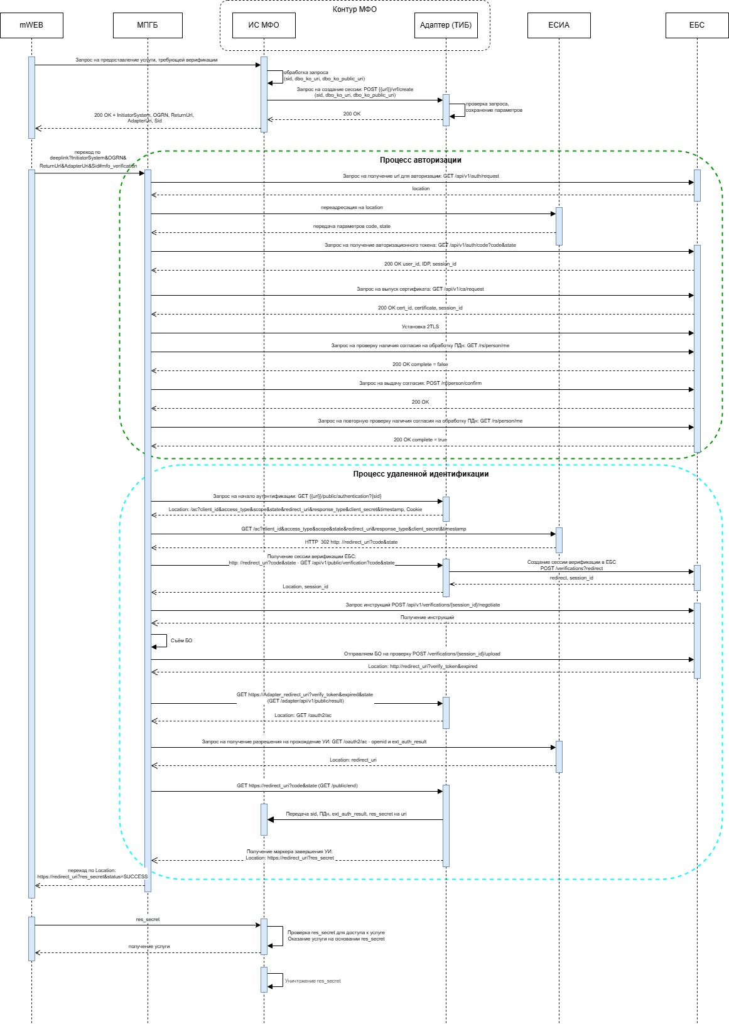
Рисунок 4 – Схема процесса удаленной идентификации ГИС ЕБС mWeb-to-App с использованием МП «Госуслуги Биометрия»

Процесс удаленной идентификации «без голоса»
Процесс удаленной идентификации «без голоса» осуществляется в исполнение требований подп. 1.5 п. 1, подп. 5.8 п. 5 статьи 7 Федерального закона от 07.08.2001 г. №115-ФЗ и позволяет осуществлять идентификацию Пользователя только по одной модальности «изображение лица» с использованием ЕСИА и ГИС ЕБС при приеме Пользователя на дистанционное обслуживание, дистанционном заключении договоров займа, а также позволяет ИС КА поручать банкам проведение удаленной идентификации пользователей в целях заключения с ними договоров займа, обновления информации и т.д.
Примечание. В процессе удаленной идентификации «без голоса» используется новая мнемоника схемы сбора БДн (значение bio_collecting_type) FZ_115_face_only.
В запросе в ЕСИА на получение авторизационного кода и маркера доступа должны быть указаны специальные области доступа (scope) bio_face и ext_auth_result_face (совместно с базовым openid). Подробнее про особенности указания области доступа (scope) см. Методические рекомендации по использованию ЕСИА.
Процесс удаленной идентификации «без голоса» подразумевает взаимодействие между следующими участниками:
- ГИС ЕБС;
- ЕСИА;
- ИС КА в роли Потребителя БДн и Адаптер на стороне КА;
- Пользователь, зарегистрированный в ГИС ЕБС и ЕСИА, взаимодействующий с ИС КА.
В процессе удаленной идентификации «без голоса» происходит последовательное прохождение аутентификации в ЕСИА по логину/паролю и верификации в ГИС ЕБС по степени схожести БДн посредством функционала удаленной идентификации только по одной модальности «изображение лица» (с использованием (a) мобильного устройства с МП «Госуслуги Биометрия» и МП ИС КА (также допустимо с мобильной браузерной веб-версией МП ИС КА), либо (b) с использованием ПК и веб-браузера).
В процессе удаленной идентификации «без голоса» может быть использована биометрия с типом: а) «Стандартная» или б) «Подтвержденная» (полученная путем биометрической регистрации в рамках процесса 115-ФЗ или повышения уровня биометрии с типом «Стандартная» до типа «Подтвержденная). Используется только модальность «изображение лица». Пользователь должен иметь подтвержденную УЗ ЕСИА.
На рисунках ниже представлены схема процесса удаленной идентификации «без голоса» с использованием мобильного устройства (см. Рисунок 5) и схема процесса удаленной идентификации «без голоса» с использованием браузера (см. Рисунок 6).
Алгоритм реализации процесса удаленной идентификации «без голоса»:
- Пользователь обращается (с использованием МП КА или веб-браузера) к ИС КА с ролью Потребителя БДн для получения услуги, требующей прохождения удаленной идентификации «без голоса».
- ИС КА с ролью Потребителя БДн отправляет запрос в Адаптер на создание сессии между ИС КА и Адаптером.
- Адаптер при получении запроса от ИС КА с ролью Потребителя БДн, сформированного в п. 2, проверяет запрос и возвращает в ИС КА код успеха (ОК) в случае успешной проверки.
- Если параметр bio_collecting_type в запросе на шаге 2 принимает значение FZ115_face_only (мнемоника схемы сбора БДн), то устройством Пользователя далее выполняется запрос в Адаптер для старта процесса аутентификации с использованием ЕСИА и ЕБС. Адаптер получает запрос и формирует в ответе запрос для перенаправления Пользователя на ЕСИА с целью аутентификации пользователя.
Адаптер перенаправляет устройство Пользователя на запрос в ЕСИА на метод …/v2/ac:
  - в случае если устройство Пользователя – мобильное устройство с МП КА, то МП КА выполняет через встраиваемую в МП КА библиотеку ЕБС.Sdk.Adapter проверку наличия установленного МП «Госуслуги Биометрия» на мобильном устройстве. Если МП «Госуслуги Биометрия» не установлено на мобильном устройстве, то библиотека ЕБС.Sdk.Adapter перенаправляет Пользователя в соответствующий магазин приложений мобильной платформы для установки МП «Госуслуги Биометрия». Если МП «Госуслуги Биометрия» установлено на мобильном устройстве, то выполняется переход в установленное МП «Госуслуги Биометрия». Далее МП «Госуслуги Биометрия» выполняет запрос на авторизацию в ЕСИА.
  - в случае если устройство Пользователя – ПК с веб-браузером, то запрос на авторизацию в ЕСИА отправляется из веб-браузера.
Запрос на авторизацию в ЕСИА выполняется по методу получения авторизационного кода…/v2/ac.
Подпись проверяется ЕСИА. Используются сертифицированные СКЗИ класса не ниже КС3.
- Пользователь перенаправляется по сформированной ссылке на ЕСИА для прохождения аутентификации:
  - в случае если устройство Пользователя – мобильное устройство с МП КА и МП «Госуслуги Биометрия», то МП «Госуслуги Биометрия» выполняет запрос на аутентификацию Пользователя в ЕСИА;
  - в случае если устройство Пользователя – ПК с веб-браузером, то запрос на аутентификацию Пользователя в ЕСИА отправляется из веб-браузера.
Пользователь проходит аутентификацию и даёт согласие на удаленную идентификацию «без голоса», после чего выполняется перенаправление на Адаптер.
- Пользователь перенаправляется на Адаптер с запросом на получение доступа к биометрической верификации (code, state, cookie).
- Адаптер принимает запрос из п. 6 и обращается в ЕСИА по специальной ссылке …/v3/te для получения access_token#1 в ЕСИА. В запросе передаются следующие обязательные параметры:
- client_secret (client_secret2)– заполняется значением, полученным в настоящем пункте выше;
- client_id – идентификатор ИС КА с ролью Потребителя БДн, зарегистрированный в ЕСИА, является строкой, заполняется соответствующим значением из БД Адаптера;
- scope – область действия запрашиваемого токена доступа, заполняется соответствующим значением из конфигурационного файла модуля;
- timestamp – заполняется текущей временной меткой в формате yyyy.MM.dd HH:mm:ss Z;
- state (state2) – идентификатор запроса (случайная строка длины 16 байт) (заполняется соответствующим значением из БД ТИБ, генерируется по стандарту UUID с использованием программного датчика псевдослучайных чисел (ПДСЧ));
- redirect_uri – заполняется соответствующим значением из БД Адаптера;
- client_certificate_hash – хэш-значение сертификата, рассчитанное в соответствии с ГОСТ Р 34.11-2012;
- code (code1) – код авторизации в формате JWT, заполняется соответствующим значением из БД Адаптера;
- grant_type – заполняется значением authorization_code.
ЕСИА при получении запроса 7 согласно Методическим Рекомендациям по использованию ЕСИА выполняет проверки и возвращает в Адаптер access_token1.
Адаптер принимает ответ и проверяет access_token1.
- Адаптер формирует запрос на создание сессии (старт биометрической верификации) в ГИС ЕБС /verifications?redirect={redirect_uri} и подписывает запрос с использованием ключа УКЭП с использованием средства ЭП не ниже класса КС3.
В заголовке Authorization передается access_token1, полученный на шаге 7.
- ГИС ЕБС при получении запроса из шага 8 осуществляет следующие действия:
- проверяет УКЭП ЕСИА токена доступа в формате JWT access_token1 (сформирована ЕСИА, см. шаг 7);
- создает сессию и генерирует идентификатор сессии ЕБС session_id, который является случайной строкой, согласно МР по использованию ЕБС;
- проверяет наличие подходящей для предоставления сервиса биометрии Пользователя:
  - в случае отсутствия подходящей биометрии (по необходимой модальности, соответствующего качества и пр.) ГИС ЕБС возвращает ошибку с кодом HTTP 400 и прекращает выполнение алгоритма;
  - случае наличия подходящей биометрии ГИС ЕБС переходит к следующему шагу.
- ГИС ЕБС формирует ответ, содержащий адрес для перенаправления Пользователя на ГИС ЕБС redirect_ebs. Данный URL содержит идентификатор сессии ГИС ЕБС session_id, адрес ЕБС ebs_uri (параметр redirect ответа ГИС ЕБС). Параметр redirect необходим для перенаправления пользователя из формы ГИС ЕБС в случае возникновения ошибки (например, сессия истекла или отмены действия пользователем). ГИС ЕБС подписывает ответ УКЭП ГИС ЕБС.
- Адаптер при получении ответа п. 10 от ГИС ЕБС сохраняет в БД параметры redirect_ebs (URL полученный от ГИС ЕБС), session_id (идентификатор сессии ГИС ЕБС).
- Адаптер передает сессию из ГИС ЕБС с URL для перенаправления пользователя на ГИС ЕБС для прохождения Пользователем биометрической верификации (отправляя ответ на запрос получения доступа к биометрической верификации из шага 6).
- Пользователь перенаправляется на ГИС ЕБС по указанному адресу для прохождения биометрической верификации в сессии session_id:
  - в случае если устройство Пользователя – мобильное устройство с МП КА и МП «Госуслуги Биометрия», то перенаправление в ГИС ЕБС выполняет МП «Госуслуги Биометрия»;
  - в случае если устройство Пользователя – ПК с веб-браузером, то перенаправление в ГИС ЕБС осуществляется из веб-браузера.
Взаимодействие пользователя с ГИС ЕБС в рамках процесса съема БДн в сессии session_id реализуется по протоколу одностороннего TLS с использованием алгоритмов ГОСТ в соответствии с Регламентом ГИС ЕБС.
- ГИС ЕБС возвращает Пользователю инструкции по съему БДн.
- Пользователь осуществляет съем БДн в соответствии с инструкциями, полученными от ГИС ЕБС, в веб-форме съема БДн:
  - в случае если устройство Пользователя – мобильное устройство с МП КА и МП «Госуслуги Биометрия», то веб-форма съема БДн отображается в МП «Госуслуги Биометрия»;
  - в случае если устройство Пользователя – ПК с веб-браузером, то веб-форма съема БДн отображается в веб-браузере.
- В случае успешного прохождения биометрической верификации (метод ЕБС /verifications/{session_id}/upload) ГИС ЕБС генерирует идентификатор verify_token и отправляет его в ЕСИА для генерации expired (время его действия). ЕСИА генерирует expired и возвращает его в ГИС ЕБС. ГИС ЕБС сохраняет verify_token, expired и перенаправляет Пользователя на Адаптер для подтверждения успешности биометрической верификации Пользователя в сессии state, с передачей verify_token, state, expired.
- Адаптер принимает от устройства Пользователя запрос на передачу результата верификации. Адаптер формирует ссылку для Пользователя в ЕСИА на аутентификацию и дачу согласия на передачу результатов биометрической верификации в ИС КА (выходные параметры в ответе на запрос – редирект на /v2/ac ЕСИА).
Адаптер формирует ссылку для запроса /v2/ac (см. МР по использованию ЕСИА) с параметром client_secret (client_secret3) - подпись значений шести параметров в кодировке UTF-8, генерируется Адаптером:
- client_id – идентификатор ИС КА с ролью Потребителя БДн, зарегистрированный в ЕСИА, является строкой (заполняется значением из БД Адаптера);
- scope – область действия запрашиваемого токена доступа. В данном запросе используется строковое значение в соответствии с Методическими Рекомендациями по использованию ЕСИА, которое позволит создавать сессию в ЕБС для пользователя (заполняется значением из конфигурационного файла);
- scope_org – область доступа (запрашиваемые права для юридических лиц);
- timestamp – время запроса с идентификатором state1 (время в формате yyyy.MM.dd HH:mm:ss Z);
- state (state3)– идентификатор запроса (случайная строка длины 16 байт) (заполняется значением из БД ТИБ, генерируется по стандарту UUID с использованием программного датчика псевдослучайных чисел (ПДСЧ));
- redirect_uri – адрес Адаптера (ссылка, по которой должен быть направлен Пользователь).
Адаптер по сформированной ссылке в header location перенаправляет Пользователя в ЕСИА с целью повторной аутентификации и дачи согласия на передачу ПДн из ЕСИА в ИС КА.
- Пользователь перенаправляется по сформированной ссылке на ЕСИА для дачи согласия на передачу результатов биометрической верификации. Пользователь дает согласие на передачу результатов биометрической верификации:
  - в случае если устройство Пользователя – мобильное устройство с МП КА и МП «Госуслуги Биометрия», то перенаправление выполняет МП «Госуслуги Биометрия»;
  - в случае если устройство Пользователя – ПК с веб-браузером, то перенаправление выполняет веб-браузер.
ЕСИА осуществляет следующие действия:
- генерирует code2;
- перенаправляет Пользователя с code2 обратно в Адаптер.
- Адаптер обращается в ЕСИА по специальной ссылке …/v3/te для получения access_token#2 в ЕСИА. ЕСИА при получении запроса 19 согласно Методическим Рекомендациям по использованию ЕСИА осуществляет следующие действия:
  - проверяет УКЭП ЕСИА кода авторизации в формате JWT code2 (сформирована ЕСИА, см. шаг 5);
  - проверяет УКЭП client_secret3 (сформирована Адаптером решением, см. шаг 19 выше);
  - формирует access_token2 – токен доступа в формате JWT;
  - формирует УКЭП ЕСИА access_token2 с помощью ключа УКЭП ЕСИА. Подпись проверяется средствами ЕБС, см. шаг 4;
  - формирует ответ в Адаптер со следующими параметрами: {access_token2, state3}.
Адаптер проверяет access_token2.
Данный набор параметров и дополнительные метаданные Адаптер подписывает УКЭП с использованием средства ЭП не ниже класса КС3 и передает в запросе в ГИС ЕБС для получения расширенного результата биометрической верификации (/verifications/{session_id}/result). В заголовке Authorization передается access_token2.
- ГИС ЕБС осуществляет следующие действия при получении запроса п. 17:
- проверяет подпись запроса;
- генерирует ext_auth_result;
- отправляет в Адаптер ext_auth_result.
- Адаптер проверяет ext_auth_result, формирует и отправляет запрос в ЕСИА на получение ПДн ФЛ по токену access_token2 (/rs/prns), используя значение access_token#2 для получения ПДн ФЛ.
ЕСИА при получении запроса согласно Методическим Рекомендациям по использованию ЕСИА отправляет ПДн пользователя для данного user_id в Адаптер.
- Адаптер сохраняет ext_auth_result в в БД и генерирует параметр res_secret.
- Адаптер передает ext_auth_result и res_secret в ИС КА.
- Адаптер перенаправляет Пользователя с передачей res_secret:
  - в случае если устройство Пользователя – мобильное устройство с МП КА и МП «Госуслуги Биометрия», то МП «Госуслуги Биометрия» перенаправляет Пользователя в МП КА по полученному из Адаптера redirect_uri;
  - в случае если устройство Пользователя – ПК с веб-браузером, то пользователь перенаправляется на ИС КА по адресу public_uri (полученному на шаге 2).
- Пользователь передает ИС КА параметр res_secret для получения запрашиваемой услуги. Далее ИС КА принимает решение об оказании услуги Пользователю.

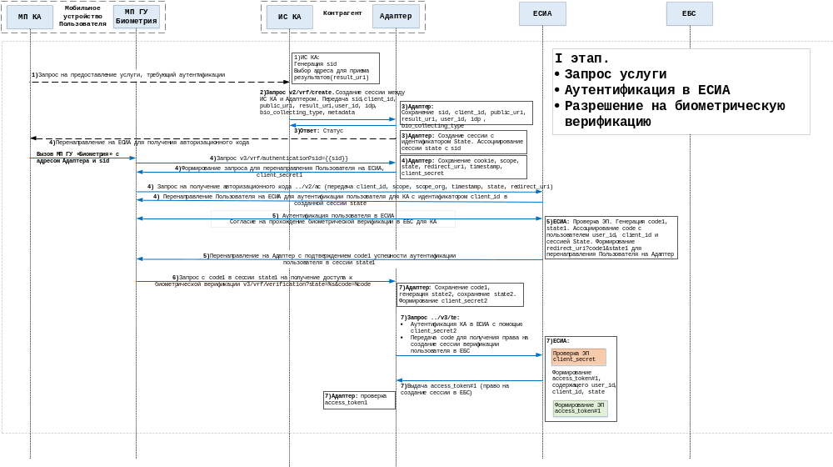

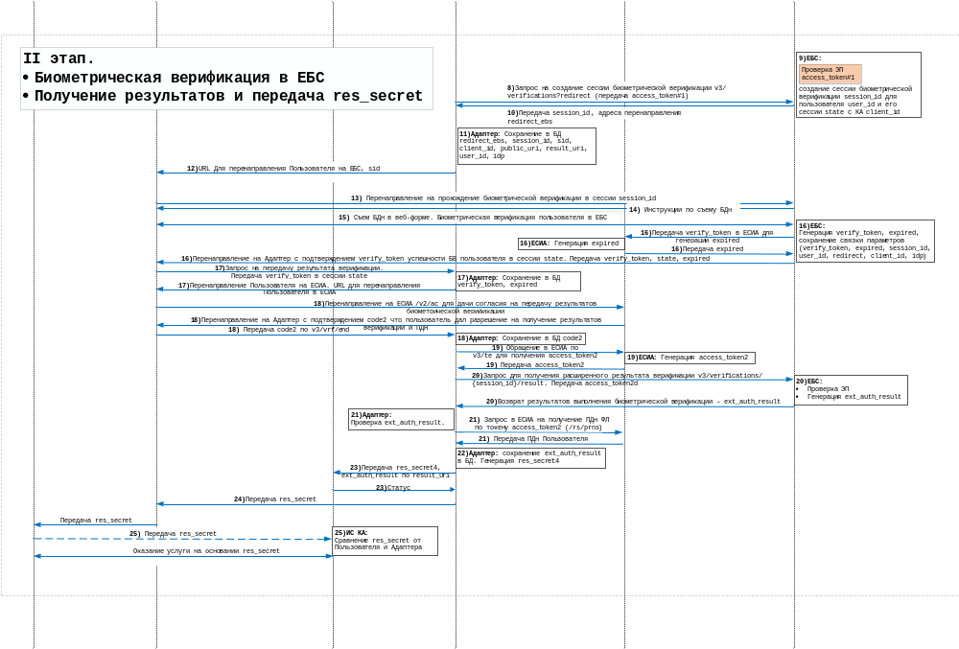
Рисунок 5 – Схема процесса удаленной идентификации «без голоса» с использованием мобильного устройства
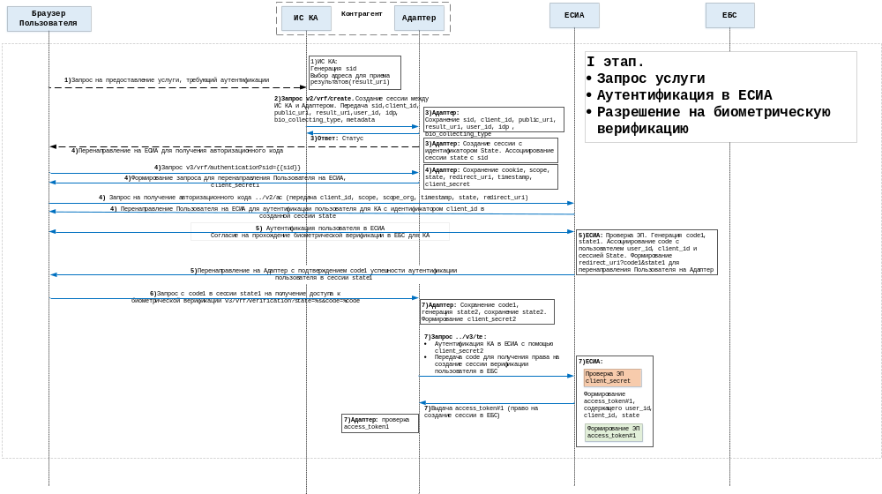
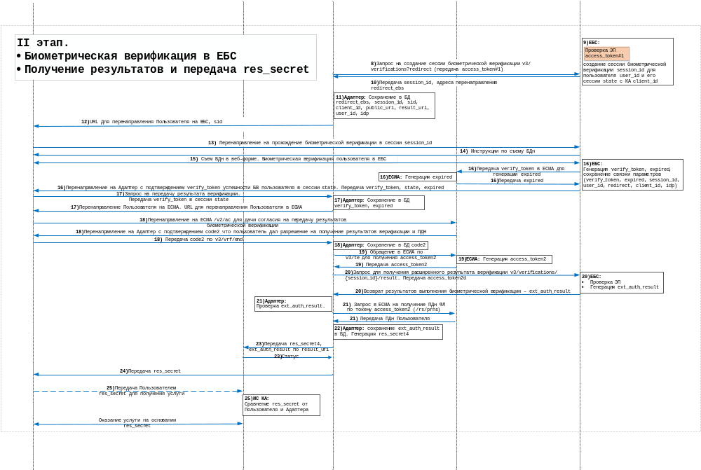
Рисунок 6 – Схема процесса удаленной идентификации «без голоса» с использованием браузера

ТРЕБОВАНИЯ ДЛЯ ПОДКЛЮЧЕНИЯ СЕРВИСОВ УДАЛЕННОЙ ИДЕНТИФИКАЦИИ ГИС ЕБС

Порядок получения доступа ИС участника биометрического взаимодействия к сервисам удаленной идентификации ГИС ЕБС
Для получения доступа к сервису удаленной идентификации ГИС ЕБС Участнику биометрического взаимодействия необходимо выполнить следующие шаги:
- Зарегистрировать ИС в продуктивном контуре ЕСИА (в соответствии с Регламентом информационного взаимодействия Участников с Оператором ЕСИА и Оператором эксплуатации инфраструктуры электронного правительства и Методическими рекомендациями по использованию ЕСИА);
- Подать заявку на регистрацию ИС и получение доступа к сервисам аутентификации в тестовом контуре ЕСИА (в соответствии с Регламентом информационного взаимодействия Участников с Оператором ЕСИА и Оператором эксплуатации инфраструктуры электронного правительства и методическими рекомендациями по использованию ЕСИА);
- Подать заявку на регистрацию ИС в тестовой среде ГИС ЕБС в роли Потребителя БДн (в соответствии с п. 9.1.3 Регламента информационного взаимодействия участников биометрических процессов с государственной информационной системой «Единая система идентификации и аутентификации физических лиц с использованием биометрических персональных данных» (ГИС ЕБС) и Методическими рекомендациями по работе с ГИС ЕБС для разработчиков);
- Произвести акцепт оферты о «заключении соглашения об оказании услуг по предоставлению информации о степени соответствия предоставленных клиентом - физическим лицом биометрических персональных данных векторам единой биометрической системы, содержащимся в Единой биометрической системе», опубликованной по адресу http://ebs.ru/documents в разделе «Тарифы, оферты, соглашения» и в ЛК ЮЛ в разделе «Оферты»;
- Организовать защищенный канал в соответствии с разделом 12.1.1 Регламента информационного взаимодействия участников биометрических процессов с ГИС ЕБС;
- Подать заявку на получение доступа к сервисам аутентификации в продуктивном контуре ЕСИА (в соответствии с регламентом информационного взаимодействия Участников с Оператором ЕСИА и Оператором эксплуатации инфраструктуры электронного правительства и методическими рекомендациями по использованию ЕСИА);
- Подать заявку на подключение ИС к продуктивной среде ГИС ЕБС в роли Потребителя БДн (в соответствии с п. 9.2.3 Регламента информационного взаимодействия участников биометрических процессов с ГИС ЕБС и методическими рекомендациями по работе с ГИС ЕБС для разработчиков).
- ТОЛЬКО ДЛЯ МФО в рамках подключения сервиса удаленной идентификации ГИС ЕБС mWeb-to-App (п. 2.2)! Подать заявку (по форме Приложения А к Регламенту информационного взаимодействия участников биометрических процессов с ГИС ЕБС) на подключение сервиса удаленной идентификации ГИС ЕБС mWeb-to-App и заполнить раздел заявки «Подключение сервиса удаленной идентификации mWeb-to-App: добавление ReturnUrl-ссылки в белый список разрешенных URL для ИС КА» (см. п. 9.1.3, 9.2.3 Регламента). При заполнении раздела указываются параметры, передаваемые в deeplink (см. Приложение А Регламента).
Заполненную заявку направить в службу технической поддержки Оператора ГИС ЕБС по адресу support@ebs.ru. Оператором ГИС ЕБС вносятся в файл конфигурации переданные в заявке данные. В случае изменения передаваемых параметров необходимо направить новую заявку в службу технической поддержки Оператора ГИС ЕБС.
Подробное описание требований для подключения к сервису удаленной идентификации в ГИС ЕБС содержится в п. 7.2, 9.1.3, 9.2.3, 12.1.1, 10.3 Регламента информационного взаимодействия участников биометрических процессов с ГИС ЕБС, а также в пошаговой инструкции, размещенной в ЛК ЮЛ на сайте и в Демо ЛК (https://ebs.ru/documents/).

Регистрация в ГИС ЕБС в качестве Потребителя БДн
Для регистрации в ГИС ЕБС в качестве Потребителя БДн необходимо выполнить обязательные требования в соответствии с п. 9.1.3 (тестовая среда) и п. 9.2.3 (продуктивная среда ГИС ЕБС) Регламента информационного взаимодействия участников биометрических процессов с ГИС ЕБС.
Для использования сервиса удаленной идентификации с использованием МП «Госуслуги Биометрия» следует дополнительно провести интеграцию МП и сайта банка с МП и web-формой ЕБС для проведения удаленной идентификации с использованием биометрии (в соответствии с требованиями и рекомендациями, описанными в методических рекомендациях по работе с ЕБС для разработчиков).
На сайте и в МП банка следует реализовать путь для получения клиентом банковских продуктов с использованием биометрии.
Для подключения сервиса удаленной идентификации mWeb-to-App (для МФО) также обязательны к выполнению следующие дополнительные пункты:
- Реализовано взаимодействие ИС Участника БВ (МФО) и ЕСИА в соответствии с разделом 3 Методических рекомендаций по использованию ЕСИА.
- Настроен доступ к сервису авторизации продуктивной ЕСИА (Точка доступа к ЕСИА) в соответствии с Приложением Б к Методическим рекомендациям по работе с ГИС ЕБС для разработчиков.
- Настроено получение маркера доступа и авторизационного кода в соответствии с разделом 5.2.1 Методических рекомендаций по работе с ГИС ЕБС для разработчиков и Приложением В.2 Методических рекомендаций по использованию ЕСИА.
- Реализовано взаимодействие ИС Участника БВ (МФО) с ТИБ в соответствии с документацией, опубликованной по адресу https://ebs.ru/documents/tibkriptosdktls/.
- Пользователь использует web-версию МП МФО и МП «Госуслуги Биометрия» на мобильном устройстве с камерой и микрофоном.
Подробнее о порядке подключения сервисов удаленной идентификации ГИС ЕБС см. п. 7.2, 9.1.3, 9.2.3 Регламента информационного взаимодействия участников биометрических процессов с государственной информационной системой «Единая система идентификации и аутентификации физических лиц с использованием биометрических персональных данных» (ГИС ЕБС)).

Подключение к ЕСИА
Подробная информация по подключению к ЕСИА содержится в Методических рекомендациях по использованию ЕСИА

РЕКОМЕНДАЦИИ ДЛЯ ОРГАНИЗАЦИИ ПО ИСПОЛЬЗОВАНИЮ УДАЛЕННОЙ ИДЕНТИФИКАЦИИ

Разработка банковских продуктов, доступных с использованием ГИС ЕБС
При подготовке банковских продуктов, доступных с использованием ГИС ЕБС, необходимо руководствоваться следующими рекомендациями:
- Продукты должны быть оформлены отдельными продуктовыми страницами на сайте банка и в неавторизованной зоне мобильного приложения;
- Продукты должны быть отмечены знаком ГИС ЕБС в соответствии с гайдлайном по дизайну;
- Продукты должны быть выведены в продуктовый каталог банка и выводиться в каталоге отдельным разделом «Услуги онлайн»;
- Визуализация продуктов должна быть выполнена в соответствии с гайдлайном по дизайну;
- Возможность перехода в каталог доступных дистанционно услуг должна быть реализована на главной странице сайта и в главном меню;
- Меню «Услуги онлайн» должны размещаться рядом с каталогом вкладов или кредитов, в зависимости от выбранных банком услуг для удаленной идентификации;
- Ссылка на один из доступных с использованием ГИС ЕБС продуктов должна быть реализована в виде баннера на главной странице сайта (пример визуализации в гайдлайне).

Обеспечение информационной безопасности
Требования к защите информации при работе с персональными данными установлены:
- Указанием Банка России от 25.09.2023 № 6540-У «О перечне угроз безопасности, актуальных при обработке биометрических персональных данных, векторов единой биометрической системы, проверке и передаче информации о степени соответствия векторов единой биометрической системы предоставленным биометрическим персональным данным физического лица при взаимодействии информационных систем организаций финансового рынка с единой биометрической системой»,
- Федеральным законом №152-ФЗ от 27 июля 2006 года «О персональных данных» и
- действующими нормативными (правовыми) актами ФСБ России, ФСТЭК России и Банка России.
Особое внимание стоит обратить на возможные пути реализации банками требований к защите информации по классу КВ2:
- Самостоятельное проектирование и внедрение HSM и системного программного обеспечения (СПО) для подписи банками. Этот вариант предполагает, что банк самостоятельно разработает необходимое решение на основании Указания Банка России от 25.09.2023 № 6540-У, обеспечит его встраивание и самостоятельную сертификацию.
- Использование типового решения по информационной безопасности. Данный вариант предполагает внедрение типового программно-аппаратного комплекса по обеспечению информационной безопасности, в состав которого входят необходимые компоненты, включая СПО и HSM с проведенными тематическими исследованиями и положительным заключением ФСБ России о корректности встраивания СКЗИ и о соответствии системному проекту.
Для обеспечения целостности передаваемых биометрических персональных данных банкам необходимо получить квалифицированный сертификат ключа проверки электронной подписи класса КВ2 (например, выдачу таких сертификатов осуществляет ФГАУ НИИ «Восход»).

Разработка раздела сайта, посвященного взаимодействию с ГИС ЕБС
На сайте банка должен быть разработан раздел, посвященный взаимодействию с ГИС ЕБС.

Рекомендации по разработке раздела сайта
В разделе взаимодействия с ГИС ЕБС должно быть отражено:
- Назначения и преимущества использования ГИС ЕБС [https://ebs.ru/about/];
- Порядок регистрации в ГИС ЕБС со ссылками на портал [https://ebs.ru] и карту отделений банка, регистрирующих биометрию;
- Порядок удаленной идентификации;
На сайт должен быть установлен футер логотип ГИС ЕБС в соответствии с гайдлайном по дизайну. Футер должен вести на раздел сайта, посвященный взаимодействию с ГИС ЕБС.

Порядок регистрации в ГИС ЕБС
На сайте банка в разделе посвященном взаимодействию с ГИС ЕБС должна быть информация для клиента о использовании биометрии, содержащая:
- Информация о преимуществах использования ГИС ЕБС:
- Клиент с помощью биометрии может получить лучшие предложения;
- Клиент может получить услуги в любом месте;
- Клиент может получить услуги в любое время;
- Клиент получает услуги без оформления бумажных документов.
- Информация о процессе регистрации:
- Клиенту нужно прийти в отделение банка для регистрации в ГИС ЕБС;
- Карта отделений, где клиент может пройти регистрацию;
- Список документов, которые необходимо иметь при себе для регистрации в ГИС ЕБС (паспорт гражданина РФ);
- Клиент может проверить статус своей учетной записи в ЛК на сайте Госуслуг, в МП Госуслуги, на сайте ГИС ЕБС, в МП «Госуслуги Биометрия».
- Информация о получении услуги банка дистанционно:
- Услуги доступные с использованием биометрии;
- Инструкция по оформлению услуги с помощью компьютера;
- Инструкция по оформлению услуги с помощью телефона;
- Ссылка на МП банка;
- Ссылка на МП «Госуслуги Биометрия».

Порядок удаленной идентификации пользователей
В разделе сайта, посвященному взаимодействию с ГИС ЕБС, банку необходимо разместить информацию для клиента с порядком прохождения удаленной идентификации аналогично сценарию, описанному на портале ГИС ЕБС [https://ebs.ru/documents/]:
- Пользователь заходит на сайт банка и выбирает услугу;
- Следуя инструкциям на экране вводит логин и пароль от портала Госуслуг
- Система делает запись лица и голоса пользователя и сообщает о результате проверки биометрии;
- Пользователь с помощью кода, полученного на смартфон подтверждает свое согласие подписать договор дистанционного обслуживания, предложенный банком;
- Пользователь становится клиентом банка.
Пользовательские сценарии целиком можно найти на портале ebs.ru в разделе «Документы/Маркетинг».

Авторизация и оформление банковского продукта на сайте банка или в интернет-банке при помощи ГИС ЕБС
Авторизация и оформление виртуальной карты на сайте банка или в интернет-банке при помощи ГИС ЕБС происходит по сценарию, изображенному на рисунках 4, 5 и 6.
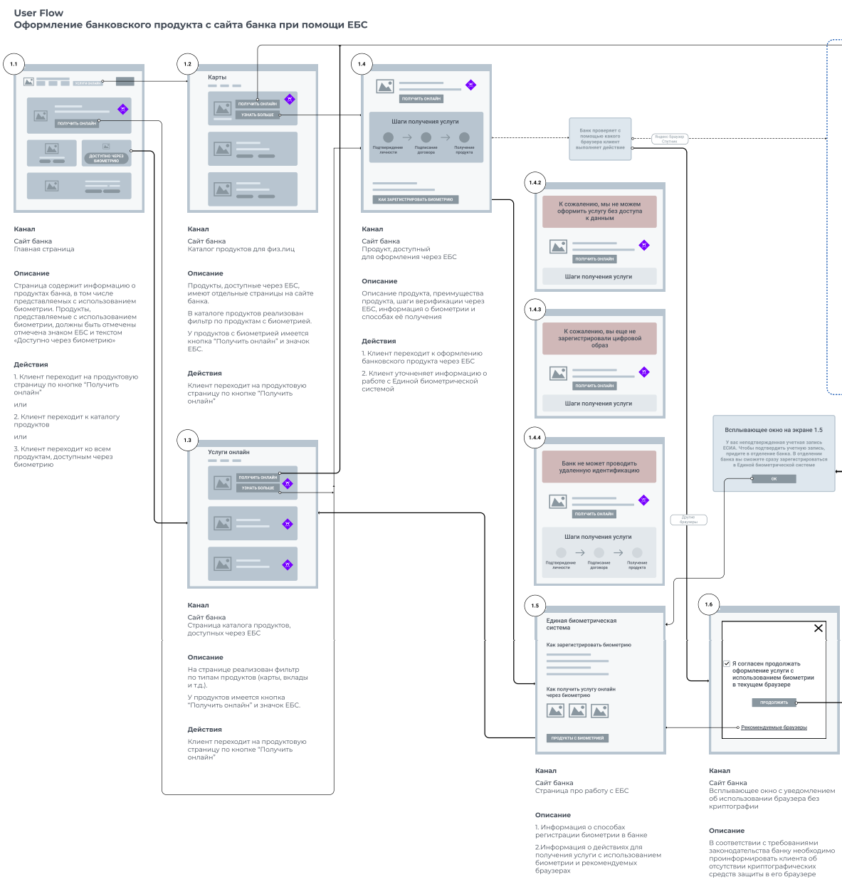
Рисунок 7 – Схема основного сценария оформления виртуальной карты на сайте банка или в интернет-банке до верификации в ГИС ЕБС.
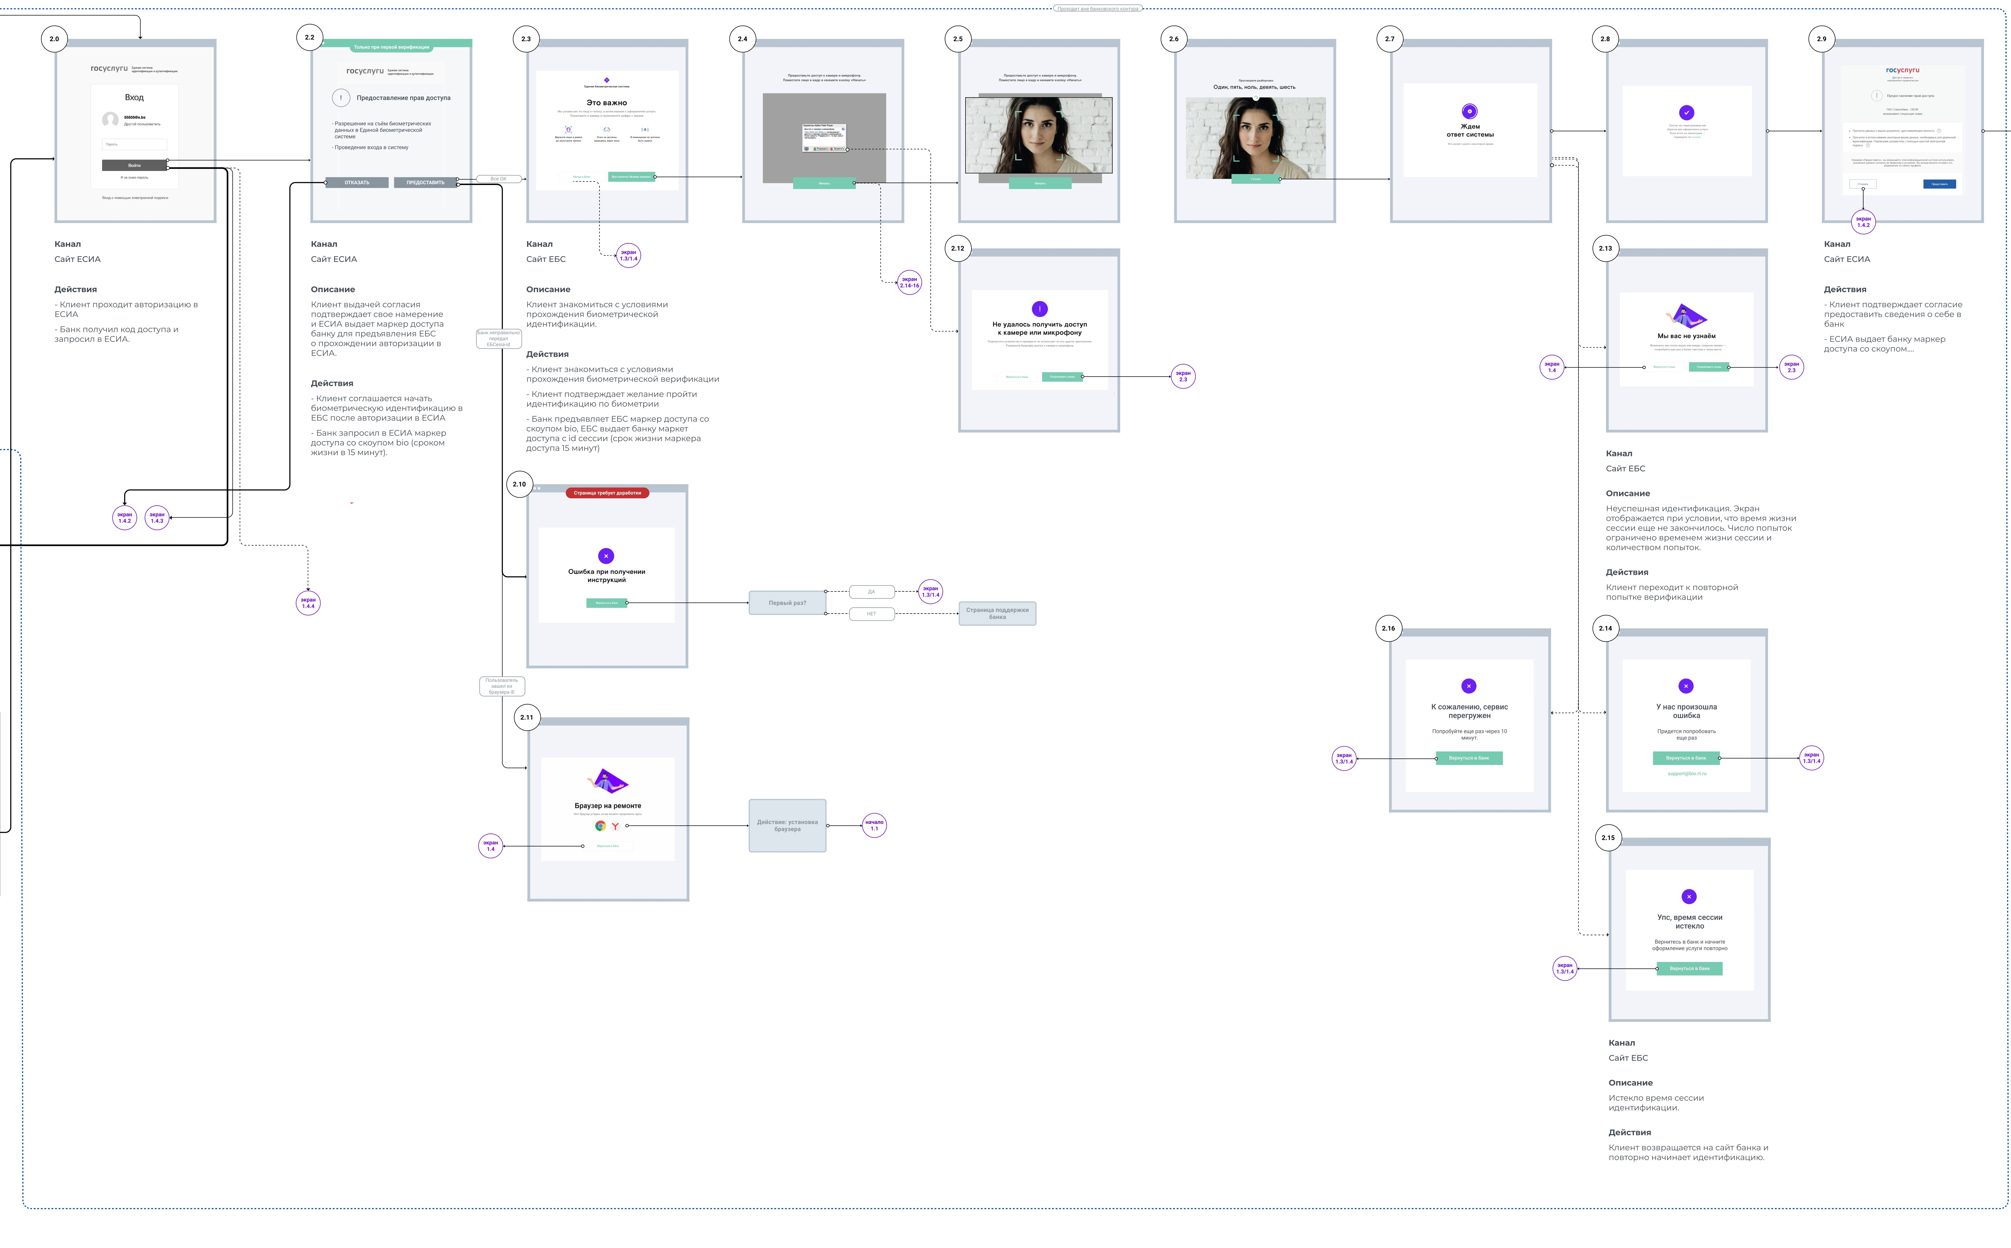
Рисунок 8 – Вторая часть схемы основного сценария оформления виртуальной карты, верификация в ГИС ЕБС.
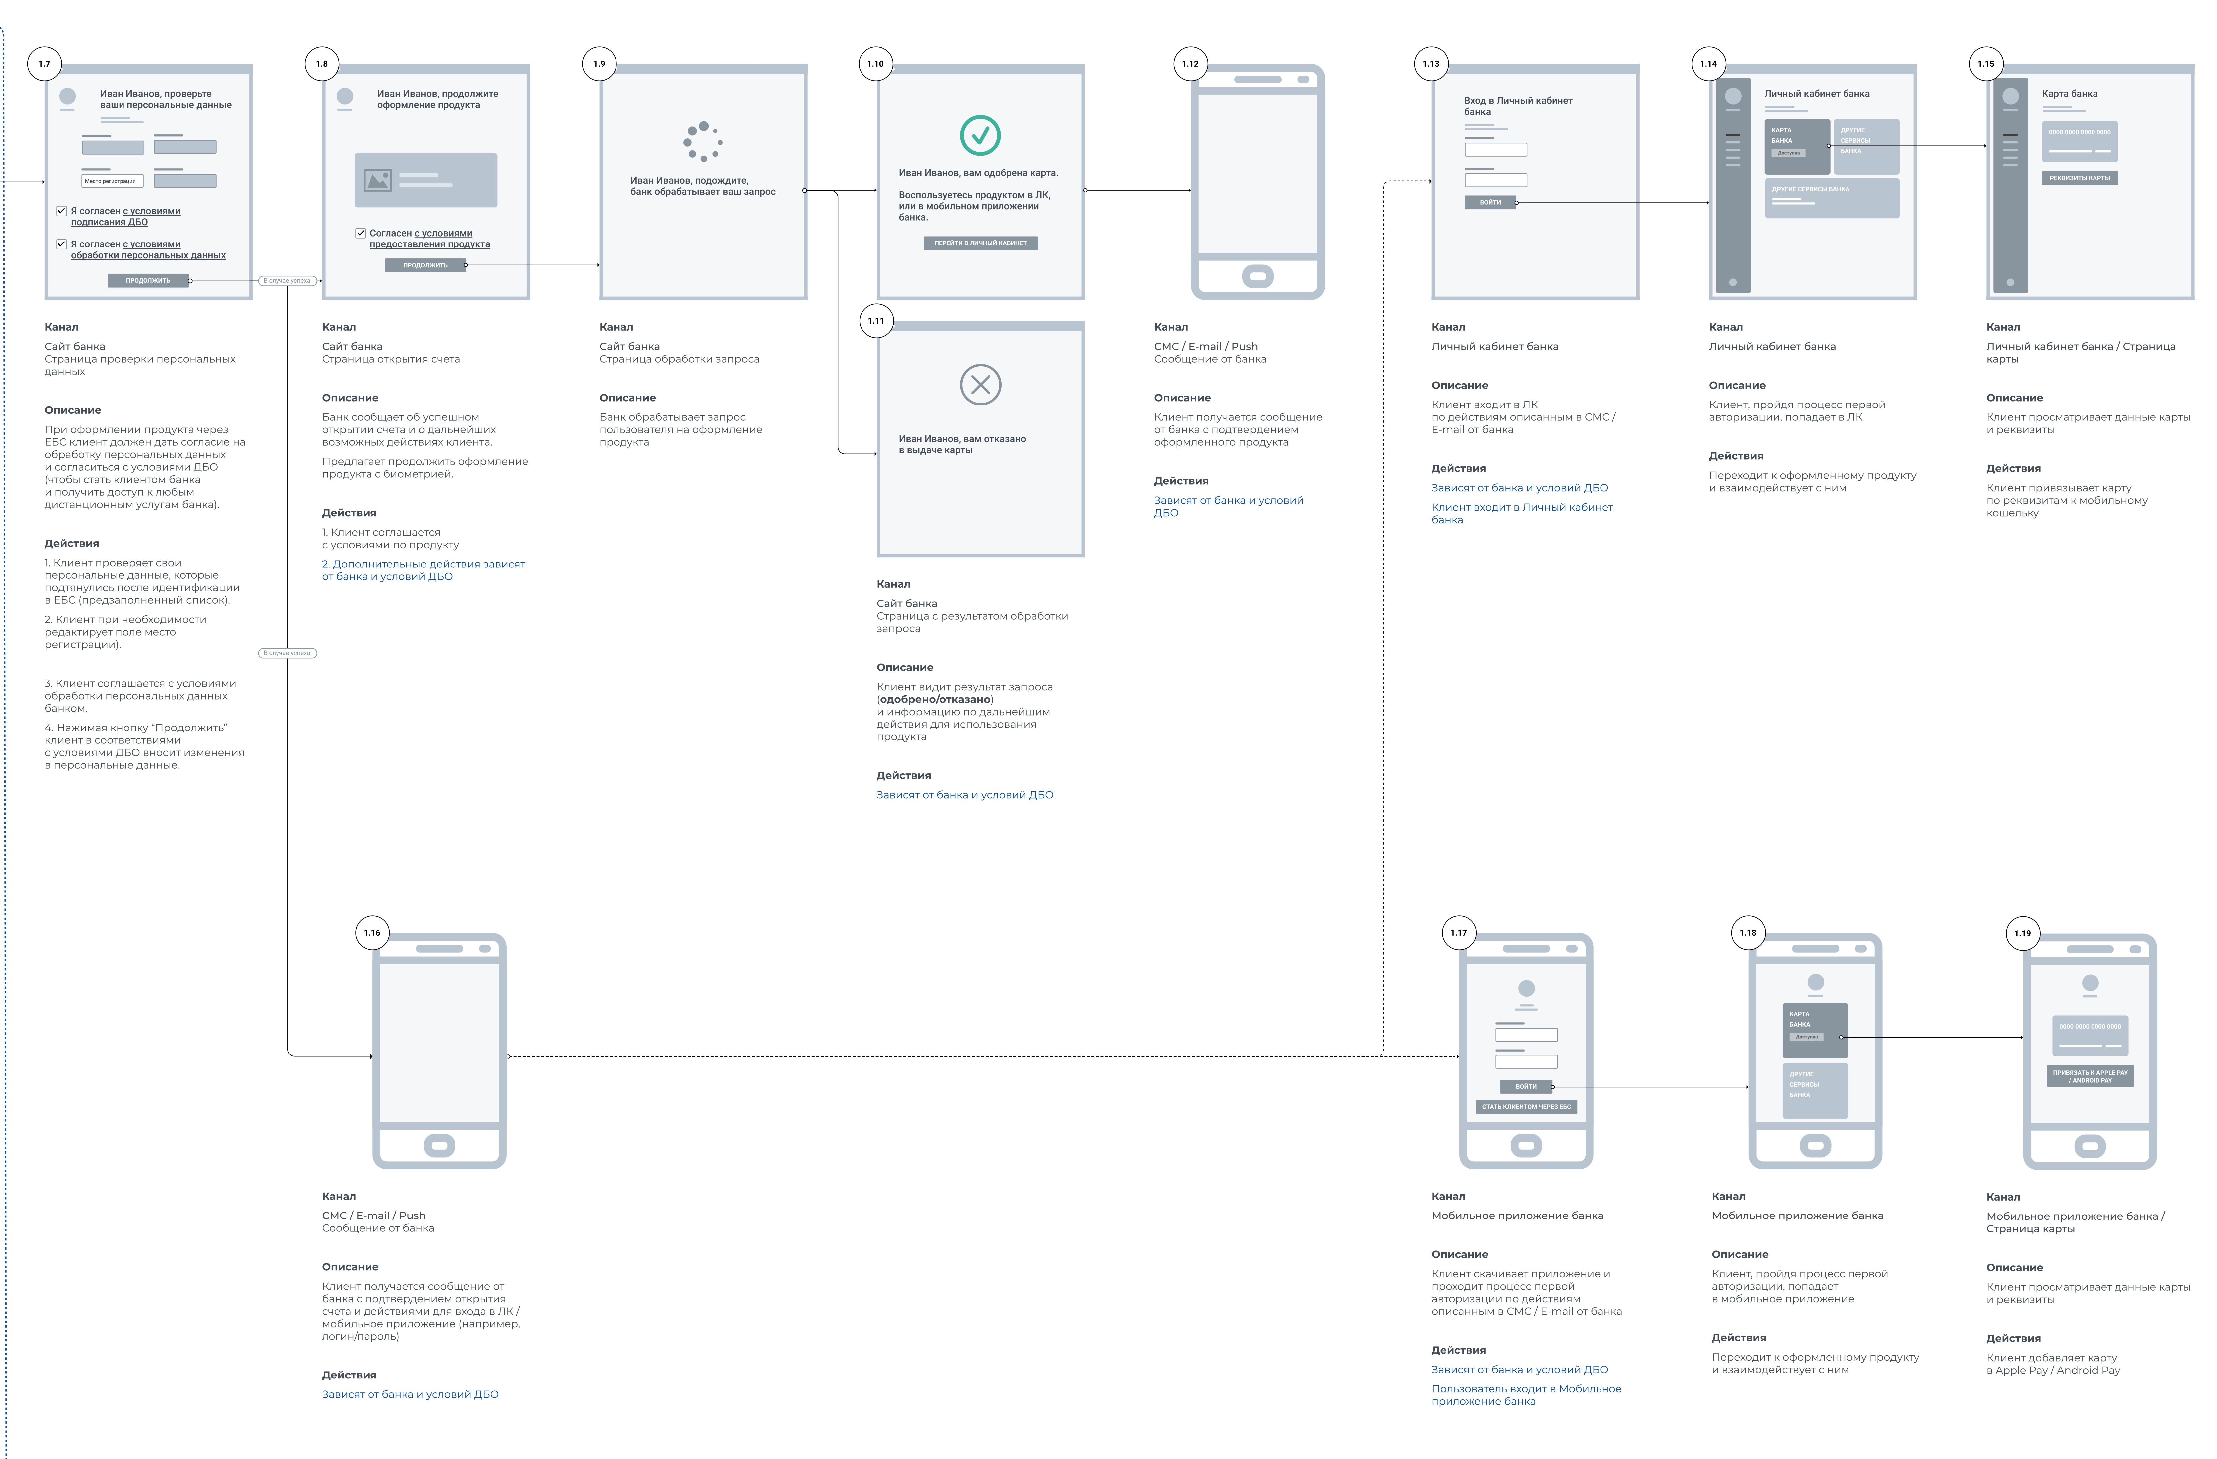
Рисунок 9 – Третья часть схемы основного сценария оформления виртуальной карты на сайте банка или в интернет-банке, после верификации в ГИС ЕБС.

Основной сценарий
- Клиент переходит на продуктовую страницу по кнопке «Доступно через биометрию» или переходит к каталогу продуктов переходит к разделу сайта со всеми продуктами, доступными через биометрию;
- Клиент уточняет информацию о работе с ГИС ЕБС (Способы регистрации биометрии в банке и действия для получения услуги с использованием биометрии и рекомендуемых браузерах);
- Клиент выбирает интересующий продукт и нажимает кнопку «Получить онлайн»;
- Клиент переходит к оформлению банковского продукта через ГИС ЕБС;
- Банк проверяет с помощью какого браузера клиент выполняет действия;
- Клиент соглашается на использование браузера и переходит на страницу авторизации ЕСИА или клиент переходит на страницу с информацией про рекомендуемые браузеры;
- Клиент проходит авторизацию в ЕСИА (в случае отсутствия регистрации в ЕСИА, подтвержденной УЗ и отсутствия цифрового образа возвращается к шагу 2);
- Банк получает код доступа и запрос в ЕСИА;
- Клиент соглашается начать биометрическую верификацию в ГИС ЕБС;
- Клиент знакомится с условиями прохождения биометрической верификации и подтверждает желание пройти верификацию по биометрии. Банк предъявляет ГИС ЕБС маркер доступа со скоупом bio, ГИС ЕБС выдает банку маркер доступа с id сессии (срок жизни маркера доступа 15 минут);
- Клиент выполняет пошаговую биометрическую верификацию (в случае неудачной верификации клиент переходит к повторной попытке верификации);
- Клиент подтверждает согласие предоставить сведения о себе в банк. ЕСИА выдает банку маркер доступа со скоупом;
- Клиент проверяет свои персональные данные, которые отображаются по окончанию удаленной идентификации, при необходимости редактирует поле место регистрации, соглашается с условиями обработки персональных данных и нажимая кнопку «Продолжить» клиент в соответствии с условиями ДБО вносит изменения в свои персональные данные;
- Банк сообщает об успешном открытии счета и о дальнейших возможных действиях клиента;
- Клиент соглашается с условиями по продукту;
- Банк обрабатывает запрос пользователя на оформление продукта;
- Клиент получает результат запроса (одобрение/отказ) и информацию по дальнейшим действиям для использования продукта;
- Клиент получает сообщение (СМС/ E-mail / Push) от банка с подтверждением оформленного продукта;
- Клиент входит в личный кабинет следуя действиям, описанным в сообщении от банка;
- Клиент, пройдя процесс первой авторизации попадет в ЛЧ, переходит к оформленному продукту и взаимодействует с ним;
- Клиент привязывает виртуальную карту по реквизитам к мобильному кошельку.

Авторизация и оформление банковского продукта через МП банка при помощи ГИС ЕБС
Авторизация и оформление виртуальной карты через МП банка при помощи ГИС ЕБС происходит по сценарию, изображенному на рисунках 7 и 8.
Рисунок 10 – Первая часть схемы основного сценария авторизации и оформления виртуальной карты через МП банка при помощи ГИС ЕБС.
Рисунок 11 – Вторая часть схемы основного сценария авторизации и оформления виртуальной карты через МП банка при помощи ГИС ЕБС.

Основной сценарий
- Клиент скачивает и запускает МП банка;
- Клиент в неавторизованной зоне переходит в раздел банковских продуктов, доступных с биометрией;
- Клиент в МП банка нажимает кнопку «Доступно через биометрию»;
- Клиент уточняет информацию о продукте и о способе получения (Способы регистрации биометрии в банке и действия для получения услуги с использованием биометрии);
- Потенциальный клиент банка переходит к верификации в МП «Госуслуги Биометрия» (В случае отсутствия МП «Госуслуги Биометрия», клиенту приходит уведомление от банка (смс/e-mail/push) с информацией о возможности продолжить оформление услуги после установки МП «Госуслуги Биометрия» и клиент направляется в Store);
- Клиент проходит авторизацию в ЕСИА через МП «Госуслуги Биометрия»;
- Клиент соглашается начать биометрическую верификацию в ГИС ЕБС после авторизации в ЕСИА;
- Клиент проходит верификацию в МП «Госуслуги Биометрия»;
- Клиент в МП банка проверяет свои персональные данные, которые отображаются по окончанию удаленной идентификации, при необходимости вносит правки в предзаполненные данные, соглашается с условиями обработки персональных данных и нажимая кнопку «Продолжить» клиент в соответствии с условиями ДБО вносит изменения в свои персональные данные;
- Банк обрабатывает запрос пользователя на открытие счета;
- Клиент получает результат запроса (одобрение/отказ) и информацию по дальнейшим возможным действиям пользователя;
- Клиент получает сообщение (СМС/ E-mail / Push) от банка с подтверждением оформленного продукта;
- Клиент входит в личный кабинет следуя действиям, описанным в сообщении от банка;
- Клиент, пройдя процесс первой авторизации в МП банка переходит к оформленному продукту и взаимодействует с ним;
- Клиент просматривает данные карты и реквизиты;
- Пользователь добавляет виртуальную карту в Apple Pay / Android Pay.

Согласование запуска продукта с представителями АО «ЦБТ»
Перед запуском продукта руководителю проекта со стороны организации необходимо уведомить представителей АО «Центр биометрических технологий» по почте marketing@ebs.ru о готовности запустить продукт и представить свой клиентский путь.
Уведомление должно содержать информацию:
- Название поставщика услуги и продукта;
- Ссылка на продукт, доступный через удаленную идентификацию на сайте организации-поставщика или в мобильном приложении с возможность протестировать работу услуги;
- Основные условия предоставления услуги, которые могут быть выведены в каталог услуг на портале ebs.ru и в мобильном приложении «Госуслуги Биометрия»;
- Категория услуги (например, «Счет» или «Кредитная карта»);
- Краткие условия предоставления услуги – кратко в формате каталога https://ebs.ru/citizens/#;
- Подробные условия предоставления услуги, в случае, когда того требует Федеральный закон №38-ФЗ «О рекламе»;
- Изображение для услуги с логотипом организации, соответствующее требованиям, изображенным на Рисунке 9;
- Логотип организации в формате *.svg.
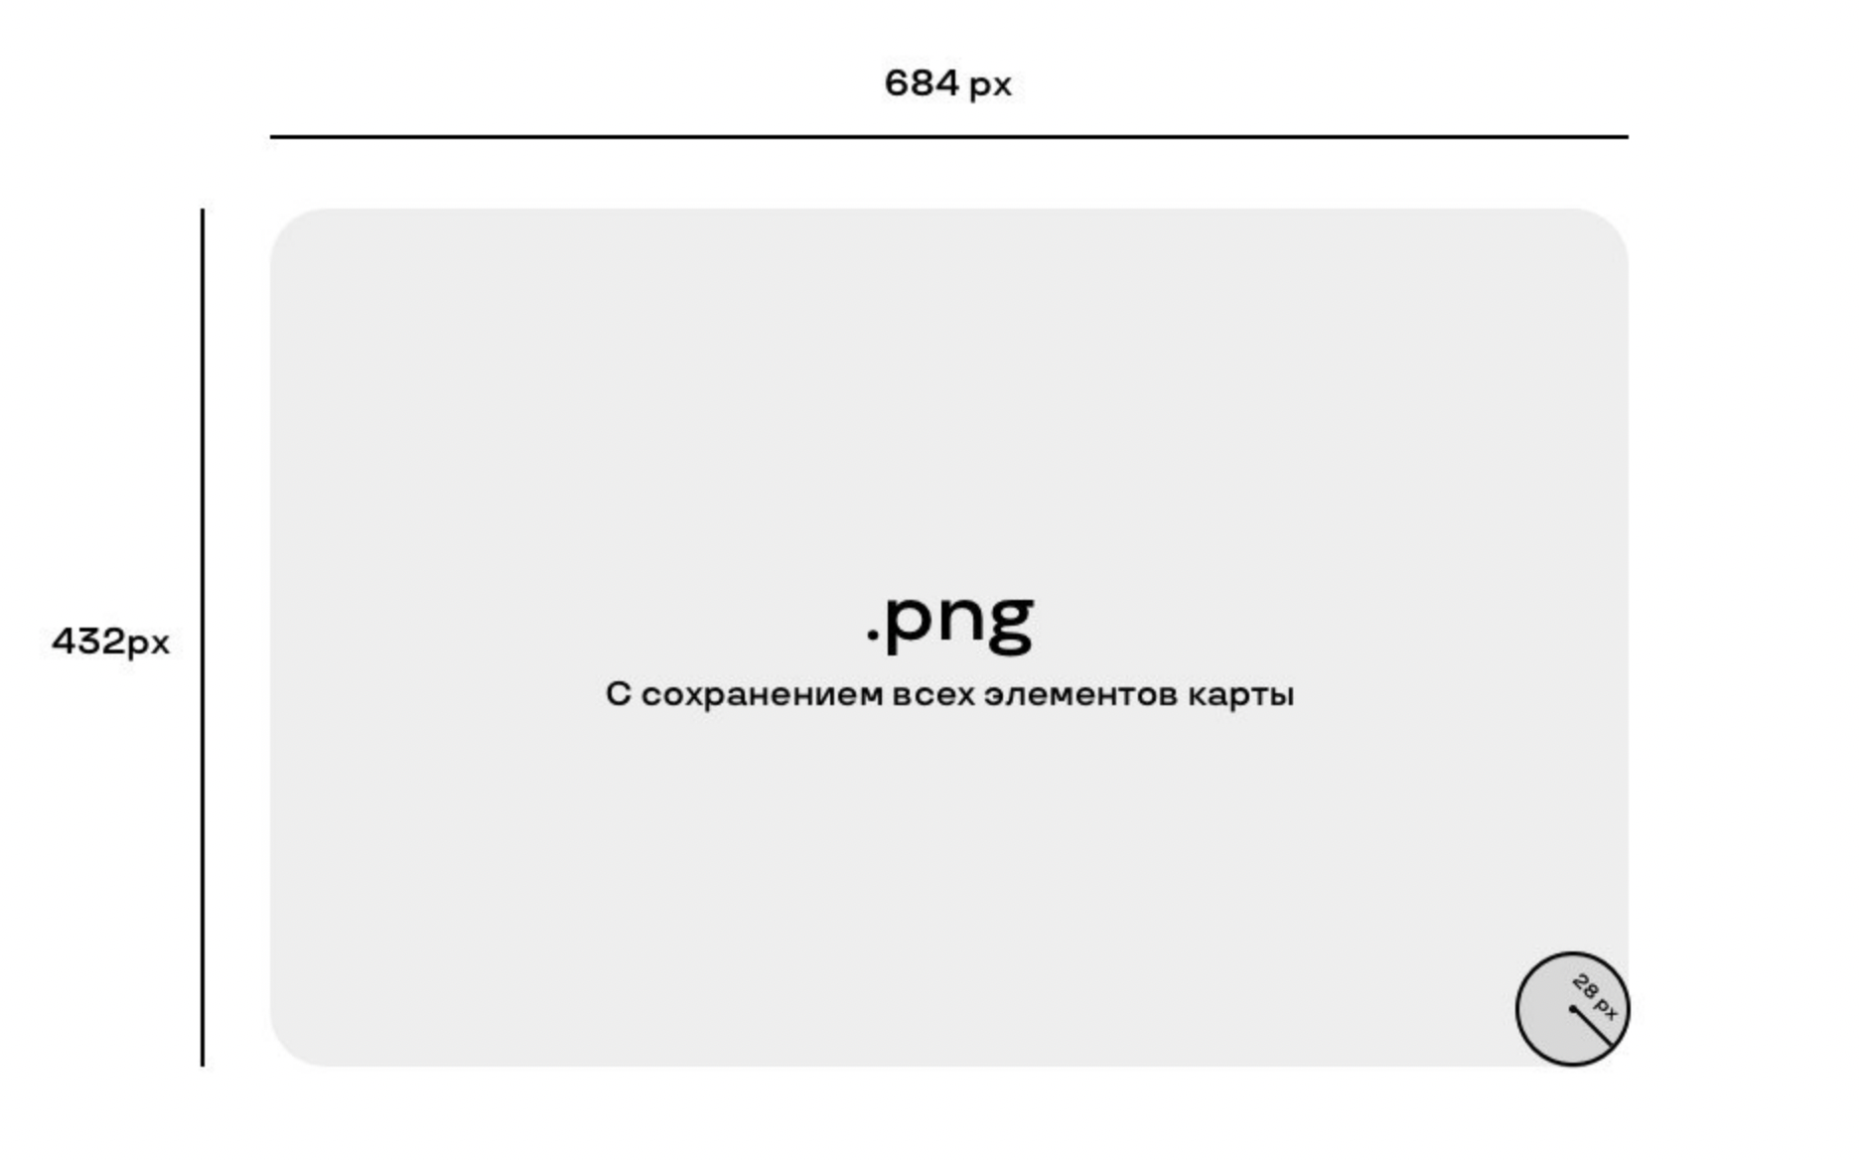
Рисунок 12 – параметры изображения для услуги с логотипом
После проверки продукт будет добавлен в каталог услуг на портале ebs.ru и в МП «Госуслуги Биометрия» на соответствующих платформах.

В перспективе биометрическую регистрацию могут проводить также МФЦ и иные организации, указанные в ч. 1 ст. 4 Федерального закона №572-ФЗ
Опубликованы по адресу https://ebs.ru/documents в разделе «Методические рекомендации, инструкции, памятки»
Опубликован по адресу https://ebs.ru/documents в разделе «Методические рекомендации, инструкции, памятки»
См. Методические рекомендации по повышению уровня для руководителей проектов, опубликованные по адресу https://ebs.ru/documents в разделе «Методические рекомендации, инструкции, памятки»
Последняя версия опубликована по адресу: https://ebs.ru/documents/ в разделе «Методические рекомендации, инструкции, памятки»
См. Методические рекомендации по работе с Единой биометрической системой для разработчиков и документ «Стандарт ГИС ЕБС. Требования к взаимодействию информационных систем банков с мобильным приложением «Госуслуги Биометрия», опубликованные по адресу https://ebs.ru/documents в разделе «Методические рекомендации, инструкции, памятки»
Реализация взаимодействия МП «Госуслуги Биометрия» с ЕСИА при инициации удаленной идентификации производится согласно актуальной версии документа «Методические рекомендации по использованию Единой системы идентификации и аутентификации» (доступен по адресу https://digital.gov.ru/documents/metodicheskie-rekomendaczii-po-ispolzovaniyu-esia), с использованием криптографического протокола TLS (в частности, см. Раздел 3 «Аутентификация пользователей через ЕСИА»).
Опубликованы по адресу https://ebs.ru/documents в разделе «Методические рекомендации, инструкции, памятки»
Последняя редакция доступна по адресу https://digital.gov.ru/documents/metodicheskie-rekomendaczii-po-ispolzovaniyu-esia
См. п. Б.2.3 Методических рекомендаций по использованию ЕСИА (опубликованы по адресу https://digital.gov.ru/documents/metodicheskie-rekomendaczii-po-ispolzovaniyu-esia)
См. п. Б.2.5 Методических рекомендаций по использованию ЕСИА (опубликованы по адресу https://digital.gov.ru/documents/metodicheskie-rekomendaczii-po-ispolzovaniyu-esia)
См. п. Б.2.5 Методических рекомендаций по использованию ЕСИА (опубликованы по адресу https://digital.gov.ru/documents/metodicheskie-rekomendaczii-po-ispolzovaniyu-esia)
См .п. А.2 Методических рекомендаций по использованию ЕСИА
Опубликован по адресу https://digital.gov.ru/documents/reglament-informaczionnogo-vzaimodejstviya-esia
Опубликованы по адресу https://digital.gov.ru/documents/metodicheskie-rekomendaczii-po-ispolzovaniyu-esia
Опубликован по адресу https://ebs.ru/documents в разделе «Технические документы»
Опубликованы по адресу https://ebs.ru/documents в разделе «Методические рекомендации, инструкции, памятки»
Для корректной работы в продуктивных контурах ЕСИА, СМЭВ, ГИС ЕБС, необходимо выполнить организацию защищенного канала в соответствии с пунктом 12 Регламента информационного взаимодействия участников биометрических процессов с государственной информационной системой «Единая система идентификации и аутентификации физических лиц с использованием биометрических персональных данных» (ГИС ЕБС.
Последняя версия опубликована по адресу: https://ebs.ru/documents/ в разделе «Технические документы»
Опубликован по адресу https://ebs.ru/documents в разделе «Технические документы»
Опубликованы по адресу https://ebs.ru/documents в разделе «Методические рекомендации, инструкции, памятки»
Последняя версия опубликована по адресу https://digital.gov.ru/documents/metodicheskie-rekomendaczii-po-ispolzovaniyu-esia
Последняя версия опубликована по адресу: https://ebs.ru/documents/ в разделе «Методические рекомендации, инструкции, памятки»
Опубликован по адресу https://ebs.ru/documents в разделе «Технические документы»
Опубликованы по адресу https://digital.gov.ru/documents/metodicheskie-rekomendaczii-po-ispolzovaniyu-esia
Требования к брендингу ГИС ЕБС опубликованы по адресу https://ebs.ru/documents/ в разделе «Маркетинг»
Типовое решение по информационной безопасности можно найти опубликованы по адресу https://ebs.ru/documents/ в разделе «ТИБ, ОТИБ, КриптоSDK, TLS»

